
Promoseeds Sverige

Var med att skapa tillväxt

Våren är på väg -

Vi har några goda bud på hur du kan sprida ditt budskap på temat TILLVÄXT.

For growing business

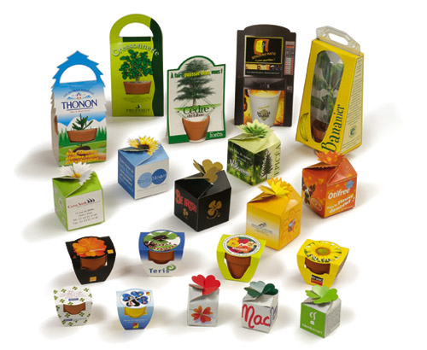
Giveaways

En litengåva som ger dina kunder en upplevelse

och skapar ny tillväxt.

Individuell framställning, som

passar till dina aktiviteter,

produkter och budskap.

Naturen bjuder på otaliga möjligheter

inom fröer och lökar.

Vi kommer gärna med förslag som

matchar dina nästa kampanjer.

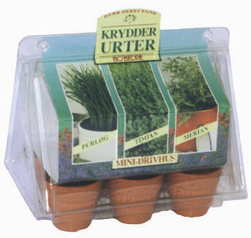

En liten gåva till dig ?
(vid beställning före 31 december). Ringer du får du också något av oss!

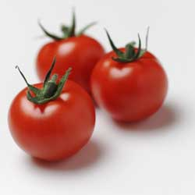

Krydda på tillvaron?

Tomatfrö, basilika, timjan eller
kanske en häftig chili ?
Du bestämmer själv, möjligheterna
är närmast obegränsade….

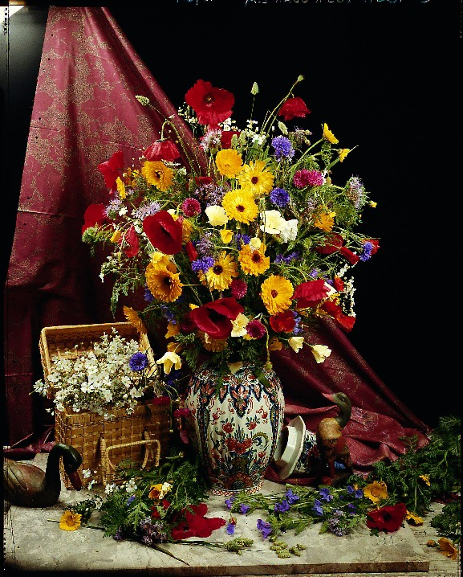
..eller kanske litet gott för ögat,
något färgstrålande,
något, som blommar?

Skynda dig och ring !
Så kommer du att ha glädje av och kunna sköta hela sommaren, i krukor, balkonglådan,
fönsterkarmen eller i trädgården. Vi ger dig en
fröpåse!

Bara den som sår kan skörda!

